  - Bildungsgang Pharmazeutisch-kaufmännische Angestellte 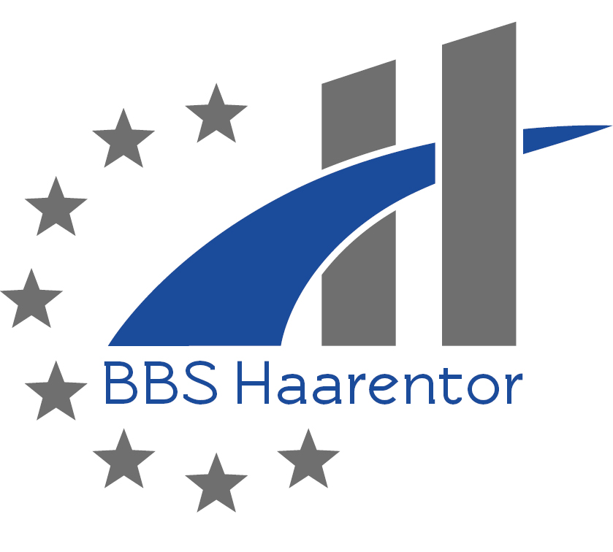
BBS Haarentor Oldenburg

Lehr- und Lernmitte -Liste (Stand: Sept. 2021)

- Fach/Lernfeld | Titel | Hrsg./Autoren | Verlag | Best.-Nr. | Preis
Allgemeinbildende Fächer | Keine Bücher eingeführt
Berufsspezifische Lernfelder | PKA 27 | Busch, Schiffter-Weinle | Deutscher Apotheker Verlag, Stuttgart | ISBN 978-3-7692-7646-6 | 49,80 EUR
 | PKA Lerntrainer 1 - 3 | Heller, Einbeck-Lahrs, Unthan | Deutscher Apotheker Verlag, Stuttgart | 978-3-7692-7643-5 | 16,80 EUR pro Stück
Für den Unterricht ist ein geeignetes digitales Endgerät (Tablet, Laptop, Notebook) notwendig!

Hinweis:
- Zusätzlich sind von allen Schülern und Schülerinnen als Arbeitsmaterial Textmarker, Eddingstift, Klebestift und Schere mitzubringen.
- Es fällt ein jährliches Materialgeld von 12 Euro im 1. Ausbildungsjahr und jeweils 6 Euro im 2. und 3. Ausbildungsjahr an. Dieses wird nach den Herbstferien vom Klassenlehrer/ von der Klassenlehrerin gegen Quittung eingesammelt.

